微突破 几何法求空间角与距离

几何法求解空间角与距离的核心是“转化与构造”：（1）转化：将空间问题转化为平面问题（如异面直线角→相交直线角，线面距离→点面距离）；
（2）构造：利用几何体性质（垂直、对称、中位线）构造直角三角形或平面角，为计算提供条件.
几何法求空间角
角度1 几何法求线面角
 已知正三棱柱ABC-A₁B₁C₁的各条棱长都是2，则直线CB₁与平面AA₁B₁B所成角的正切值为 .
听课记录
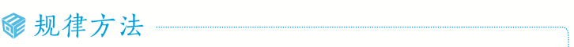
求线面角的方法
（1）定义法：通过“作垂线→找射影→求夹角”三步，将空间角转化为平面三角形中的角（通常是直角三角形）；
（2）等体积法：利用“三棱锥体积不变性”，先求出直线上某点到平面的距离（即定义法中的“垂线长”），再结合“斜线长”求解线面角.
角度2 几何法求二面角
 （2026·河南郑州模拟）如图，在四面体ABCP中，平面ABC⊥平面PAC，△PAC是直角三角形，PA＝PC＝4，AB＝BC＝3，则二面角A-PC-B的正切值为（ ）
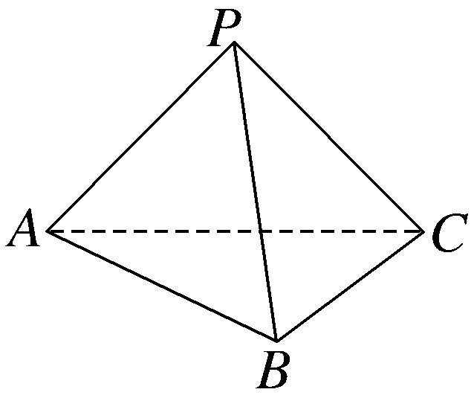
A.$\frac{1}{2}$ B.$\frac{\sqrt{5}}{3}$
C.2 D.$\frac{2}{3}$
听课记录

求二面角的方法
（1）定义法：通过“找棱上点→作棱的垂线→证角为平面角→求角”四步，将空间角转化为平面三角形的内角；
（2）三垂线法：利用三垂线定理（若平面内一条直线与平面的一条斜线在该平面内的射影垂直，则这条直线与斜线垂直），快速找到二面角的平面角；
（3）射影面积法：利用“平面图形与其在另一个平面内的射影图形的面积比”，快速求二面角.
几何法求空间距离
 （2026·河北唐山模拟）已知棱长为1的正方体ABCD-A₁B₁C₁D₁，M，N分别是AB和BC的中点，则MN到平面A₁C₁D的距离为（ ）
A.$\frac{\sqrt{3}}{3}$ B.$\frac{\sqrt{6}}{3}$ C.$\frac{\sqrt{3}}{2}$ D.$\frac{\sqrt{6}}{2}$
听课记录

几何法求空间距离的核心思路是将空间中的“未知距离”转化为平面内可计算的“已知距离”（如两点间距离、点到直线距离、点到平面距离），本质是利用空间几何性质（如线面垂直、面面垂直、平行关系）构建直角三角形或矩形，或者利用等体积法求解.

1.（2025·陕西咸阳模拟）在正四棱柱ABCD-A₁B₁C₁D₁中，AB＝AD＝2，AA₁＝1，点E，F分别是AB，BC₁的中点，则直线EF与AD所成夹角的余弦值为（ ）
A.$\frac{\sqrt{5}}{5}$ B.$\frac{2}{3}$
C.$\frac{\sqrt{5}}{3}$ D.$\frac{2\sqrt{5}}{5}$
2.如图，在直三棱柱ABC-A₁B₁C₁中，AA₁＝AC＝BC＝1，AB＝$\sqrt{2}$，E是CC₁的中点，则直线BC与平面A₁BE所成角的正弦值为（ ）
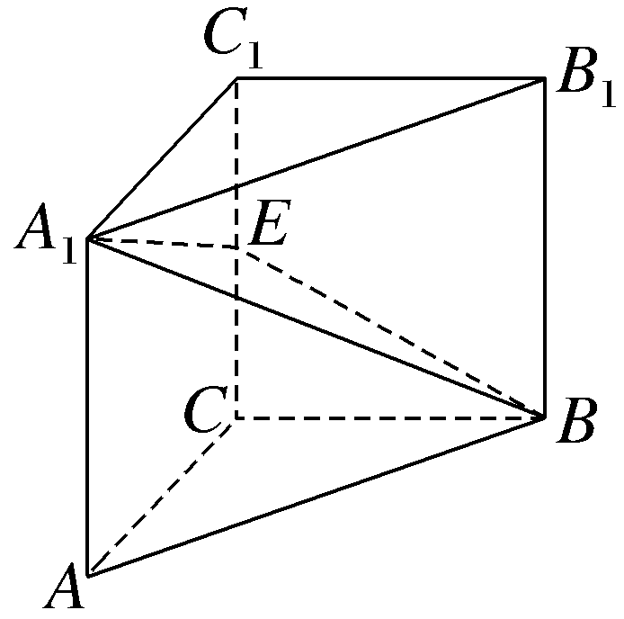
A.$\frac{\sqrt{2}}{3}$ B.$\frac{\sqrt{5}}{5}$ C.$\frac{\sqrt{3}}{4}$ D.$\frac{\sqrt{6}}{6}$
3.如图所示，在长方体ABCD-A₁B₁C₁D₁中，AD＝AA₁＝2，AB＝4，点E是棱AB的中点，则点E到平面ACD₁的距离为 .
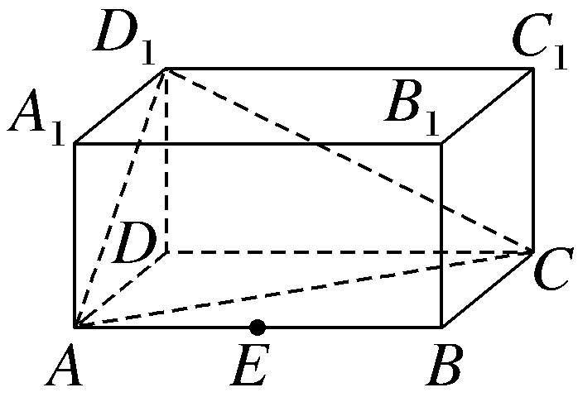
4.（2026·江西南昌联考）如图，△ABC与△BCD所在平面垂直，且AB＝BC＝BD，∠ABC＝∠DBC＝120°，则二面角A-BD-C的余弦值为 .
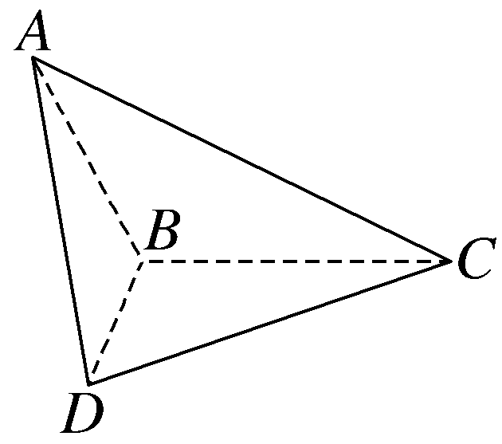
提示：完成课后作业 第七章 双休检测1

